DOCUMENTATION TECHNIQUE
Documentation technique
Fuel Price India : du fichier brut au modèle de prédiction du prix de l'essence
Projet | Fuel Price India
Auteur | Louis Denis
Version | 1.0
Date | 02/10/2026
Statut | Version validée

Historique des versions
Version | Date | Auteur | Modifications
1.0 | 02/10/2026 | Louis Denis | Première version complète : données, modèles, scripts

Sommaire
Partie 1 – Introduction et contexte 3
1.1 Présentation du projet 3
1.2 Objectifs 3
1.3 Public visé et périmètre 3
Partie 2 – Architecture 4
2.1 Diagramme de flux des données aux modèles 4
2.2 Organisation du dépôt 5
2.3 Choix techniques 5
Partie 3 – Données 6
3.1 Source et datacard 6
3.2 Résumé global des données 6
3.3 Transformation des données 8
3.4 Qualité et limites 8
3.5 Analyse exploratoire : ce qui guide la modélisation 8
Partie 4 – Modèle 10
4.1 Problème et protocole d'évaluation 10
4.2 Modèles comparés 10
4.3 Meilleur modèle : la régression linéaire 11
4.4 Limites du modèle 12
4.5 Model cards 12
Partie 5 – Présentation des scripts 13
5.1 Vue d'ensemble 13
5.2 config.py : la configuration partagée 13
5.3 01_nettoyage.py : nettoyage des données 13
5.4 02_graphes.py : graphes d'analyse 13
5.5 03_entrainement.py : entraînement et export des modèles 13
5.6 04_generer_doc.py : génération de la documentation 14
5.7 run_pipeline.py : tout lancer d'un coup 14
Partie 6 – Annexes 15
6.1 Glossaire 15
6.2 Versions utilisées 15

Introduction et contexte

Présentation du projet
Ce projet exploite un jeu de données public de prix quotidiens des carburants en Inde. Le dataset contient le prix de l'essence (petrol), du diesel (diesel) et de l'essence premium (xpremium) relevés dans 695 villes de 32 États et territoires, du 8 mai au 15 juillet 2024 (69 jours), soit 41 406 relevés.
En Inde, le prix à la pompe varie fortement d'un État à l'autre, principalement à cause des taxes fixées par chaque État et des coûts de transport. Sur la période, le prix moyen de l'essence par ville va de 82,42 ₹ (îles Andaman-et-Nicobar) à plus de 110 ₹ par litre (Andhra Pradesh).

Objectifs
- Nettoyer et documenter les données : produire un fichier fiable et une datacard qui décrit son contenu, ses limites et sa qualité.
- Analyser les écarts de prix entre États et villes, et leur évolution dans le temps, à l'aide de graphes.
- Construire un modèle de prédiction du prix de l'essence d'une ville à partir de son État, de son prix du diesel et de la date. Cas d'usage : estimer un prix d'essence manquant quand le prix du diesel est connu.
- Rendre le tout reproductible : un nouvel arrivant doit pouvoir tout régénérer (données propres, graphes, modèles, documentation) avec une seule commande.

Public visé et périmètre
Ce document s'adresse aux développeurs et data scientists qui reprennent ou font évoluer le projet. Il décrit l'architecture, les données, les modèles et les scripts. L'installation pas à pas est décrite dans un document séparé : le support d'onboarding.
Emplacement conseillé : ce document se range dans le dossier docs/ du dépôt. Les liens vers la datacard et les model cards sont relatifs à ce dossier. Les model cards et le rapport de résultats n'existent qu'après l'exécution du pipeline (python run_pipeline.py).

Architecture

Diagramme de flux des données aux modèles
Le projet est un pipeline en 4 scripts exécutés dans l'ordre. Chaque script lit les fichiers produits par le précédent. Seul le fichier brut est versionné dans Git : tout le reste est généré.
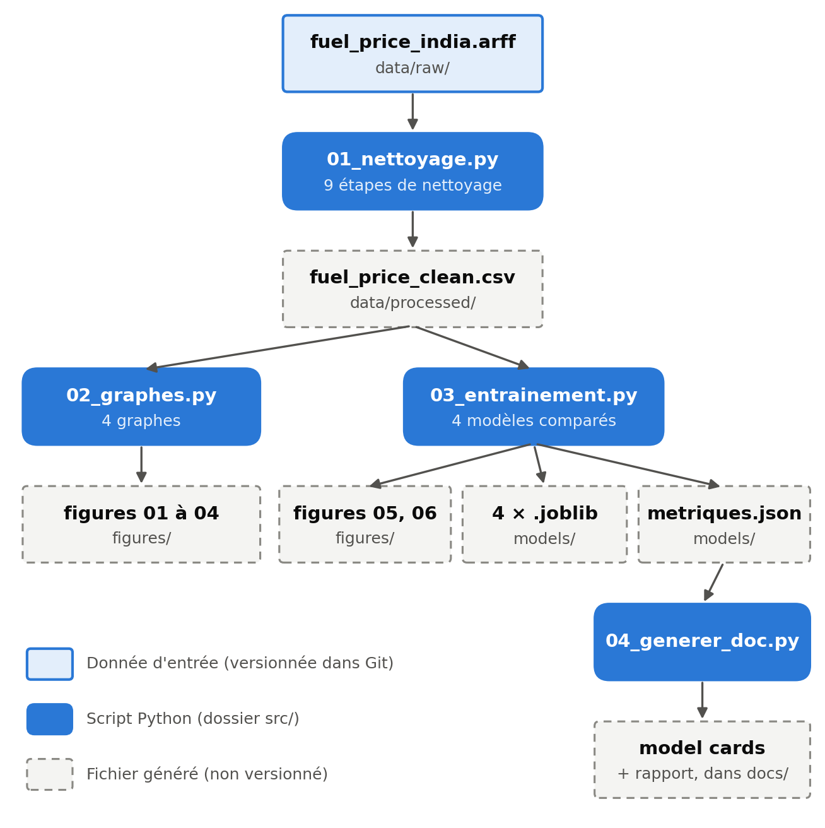
Figure 1 – Flux des données : du fichier ARFF brut aux modèles et à leur documentation

Organisation du dépôt
Chemin | Contenu | Versionné ?
data/raw/ | Fichier brut fuel_price_india.arff (donnée d'entrée) | Oui
src/ | config.py et les 4 scripts du pipeline | Oui
docs/datacards/ | Datacard du dataset (rédigée à la main) | Oui
docs/explication_nettoyage.md | Explication pas à pas du nettoyage | Oui
run_pipeline.py | Lance les 4 scripts dans l'ordre | Oui
requirements.txt, .gitignore, README.md | Dépendances, exclusions Git, présentation | Oui
data/processed/ | CSV nettoyé | Non (généré)
figures/ | Graphes PNG | Non (généré)
models/ | Modèles .joblib et metriques.json | Non (généré)
docs/model_cards/, docs/generated/ | Model cards et rapport de résultats | Non (généré)

Choix techniques
- Python avec pandas (manipulation des données), scikit-learn (modèles), matplotlib (graphes) et joblib (sauvegarde des modèles). Versions minimales dans requirements.txt.
- Configuration centralisée dans src/config.py : chemins, colonnes, paramètres des modèles et couleurs. Les chemins sont calculés à partir de l'emplacement du fichier, donc les scripts fonctionnent depuis n'importe quel dossier.
- Artefacts non versionnés : les données nettoyées, les graphes, les modèles et la documentation générée sont exclus par le .gitignore. Le dépôt reste léger, et on vérifie que tout est reproductible.
- Reproductibilité : graine aléatoire fixe (GRAINE = 42) pour le découpage et les modèles.
- Documentation générée : les chiffres des model cards sont lus dans metriques.json et jamais recopiés à la main.

Données

Source et datacard
La description complète du dataset (colonnes, statistiques, qualité, biais, usages déconseillés) se trouve dans la datacard : docs/datacards/fuel_price_datacard.md.
Élément | Valeur
Fichier | data/raw/fuel_price_india.arff (format ARFF de Weka, environ 2 Mo)
Taille | 41 406 lignes × 6 colonnes
Colonnes | city_name, state_name, date, petrol, diesel, xpremium
Couverture | 695 villes (692 noms distincts), 32 États et territoires
Période | du 08/05/2024 au 15/07/2024 (69 jours)
Unité des prix | roupies (₹) par litre (déduite des ordres de grandeur, non précisée dans le fichier)
Source d'origine, licence | non précisées dans le fichier

Résumé global des données
Après nettoyage, il reste 41 398 relevés sans aucune valeur manquante :
Statistique (₹/L) | Essence | Diesel | Essence premium
Moyenne | 101,04 | 90,82 | 104,10
Écart-type | 5,25 | 3,93 | 5,26
Minimum | 82,42 | 78,01 | 85,42
Médiane | 101,17 | 91,41 | 104,26
Maximum | 112,13 | 99,60 | 115,14

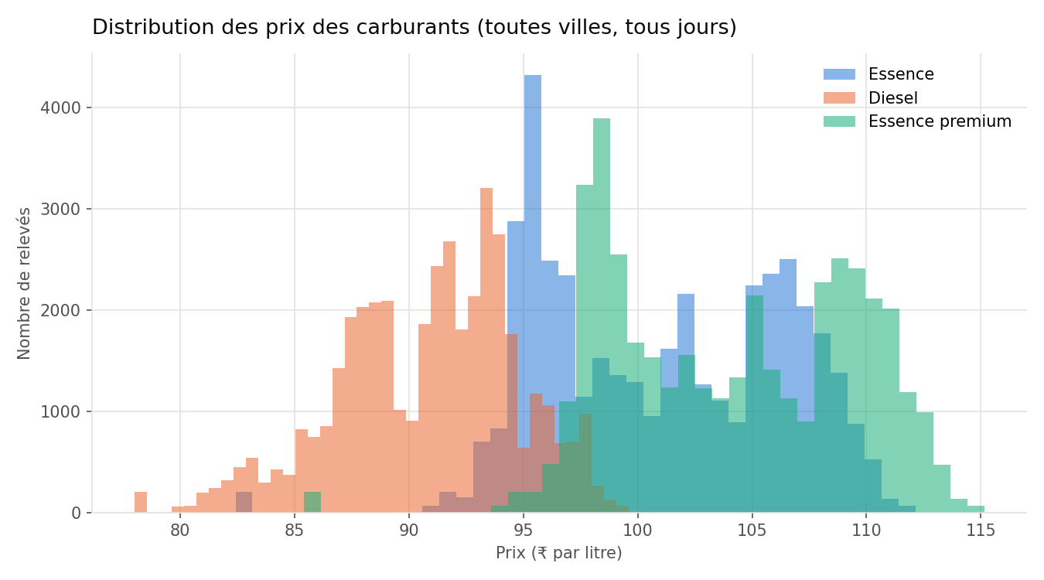
Figure 2 – Distribution des trois prix sur l'ensemble des relevés
Les écarts entre États sont importants : environ 28 ₹ par litre d'essence séparent l'État le moins cher de l'État le plus cher.
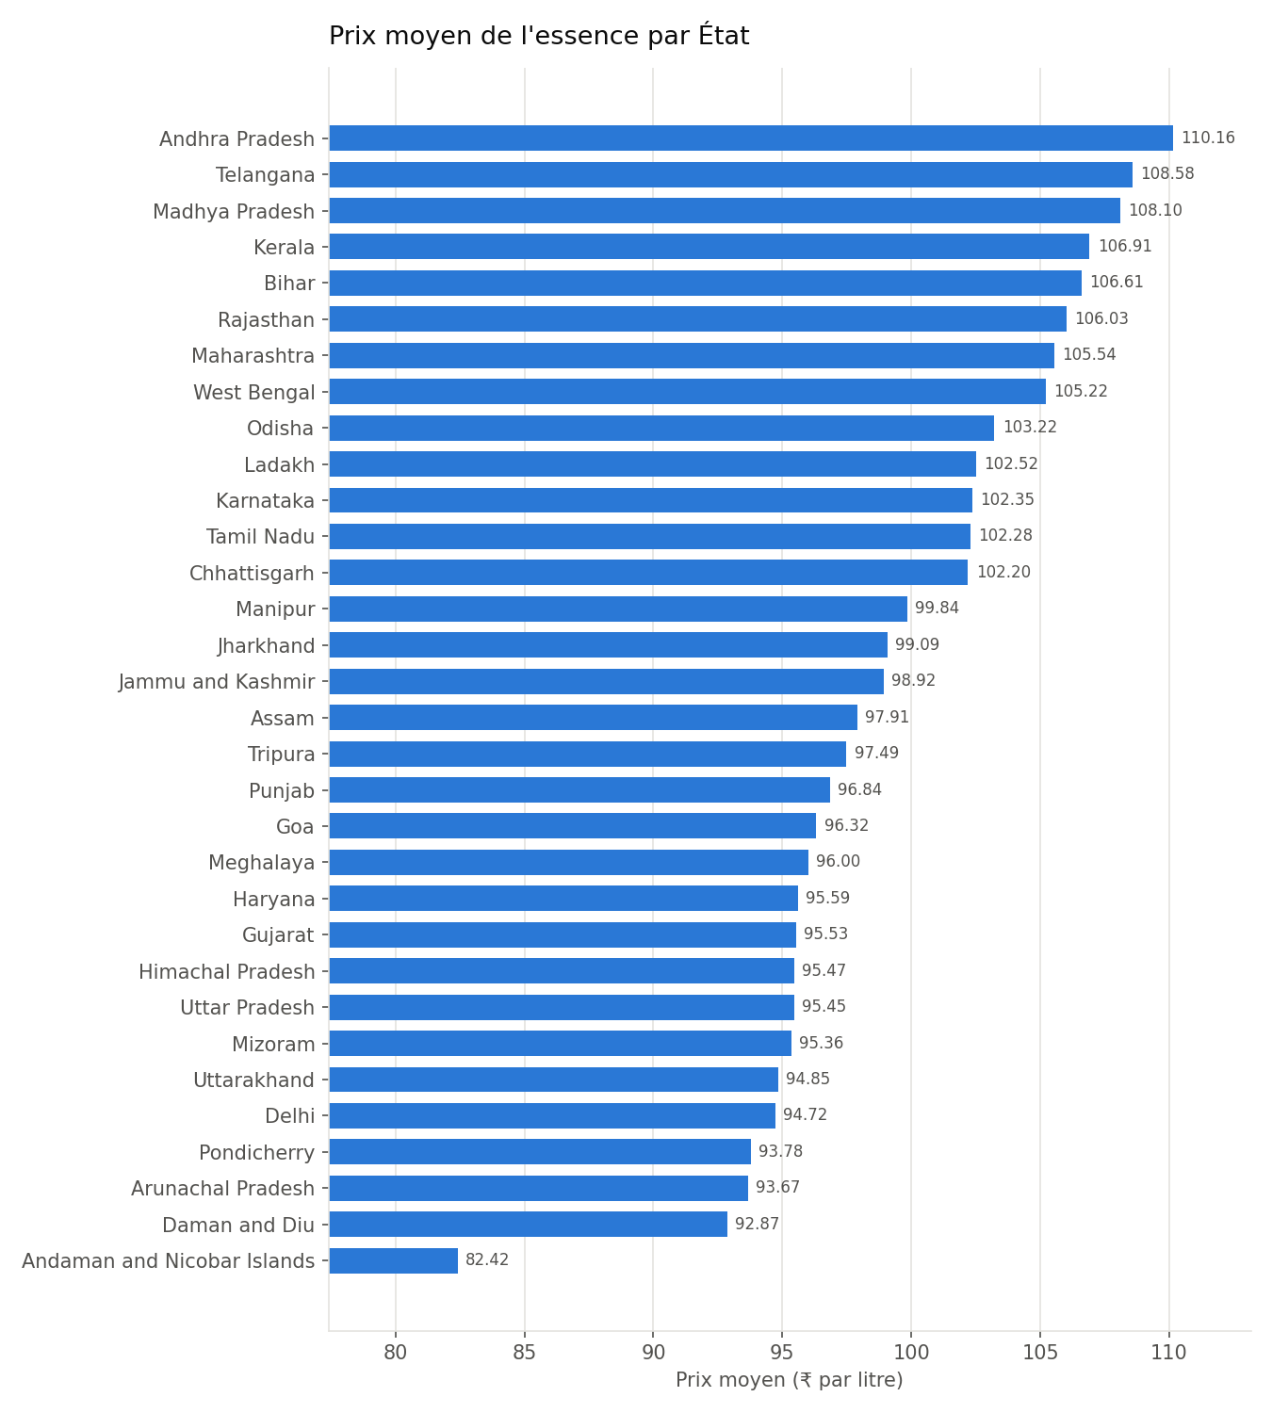
Figure 3 – Prix moyen de l'essence par État (moyenne des villes)

Transformation des données
Le script src/01_nettoyage.py applique 9 étapes. Chacune est expliquée en détail dans docs/explication_nettoyage.md.
# | Étape | Effet sur le dataset
1 | Lecture du fichier ARFF (noms de colonnes lus dans l'en-tête) | 41 406 lignes × 6 colonnes
2 | Nettoyage des colonnes texte (espaces superflus) | Aucune modification nécessaire
3 | Conversion des types : ? devient une valeur manquante, prix en nombres, dates en datetime | 8 valeurs manquantes par colonne de prix
4 | Suppression des doublons (exacts et ville + État + date) | 0 doublon
5 | Suppression des lignes incomplètes | 8 lignes supprimées (Kamjong : 3, Narayanpur : 5)
6 | Contrôle de plausibilité : prix entre 50 et 200 ₹ | 0 ligne supprimée
7 | Signalement des incohérences (xpremium < petrol) | 41 lignes signalées (Chamoli), conservées
8 | Création de l'identifiant unique city_id (ville + État) | 695 villes uniques
9 | Tri, réorganisation et export CSV (dates au format AAAA-MM-JJ) | 41 398 lignes × 8 colonnes

Le script d'entraînement ajoute ensuite trois variables pour les modèles :
- jour : nombre de jours depuis le 08/05/2024 (de 0 à 68) ;
- jour_semaine : jour de la semaine (0 = lundi, 6 = dimanche) ;
- state_name encodé en one-hot : une colonne binaire par État.

Qualité et limites
- Séries incomplètes : selon les jours, entre 178 et 695 villes sont relevées (médiane : 611). Seules 22 villes ont une série complète sur les 69 jours.
- Noms de villes ambigus : Bilaspur, Hamirpur et Pratapgarh existent dans deux États. Il faut toujours utiliser city_id.
- États absents : Nagaland, Sikkim, Chandigarh, Dadra-et-Nagar-Haveli et Lakshadweep ne figurent pas dans le dataset.
- Période courte et stable : les prix varient très peu sur les 69 jours.

Analyse exploratoire : ce qui guide la modélisation
Au niveau des villes, le prix de l'essence est corrélé à celui du diesel (corrélation de 0,76). Mais le nuage de points montre surtout des droites parallèles : à l'intérieur d'un même État, l'essence et le diesel évoluent ensemble presque parfaitement. Il suffit donc de connaître l'État et le prix du diesel pour estimer précisément le prix de l'essence.
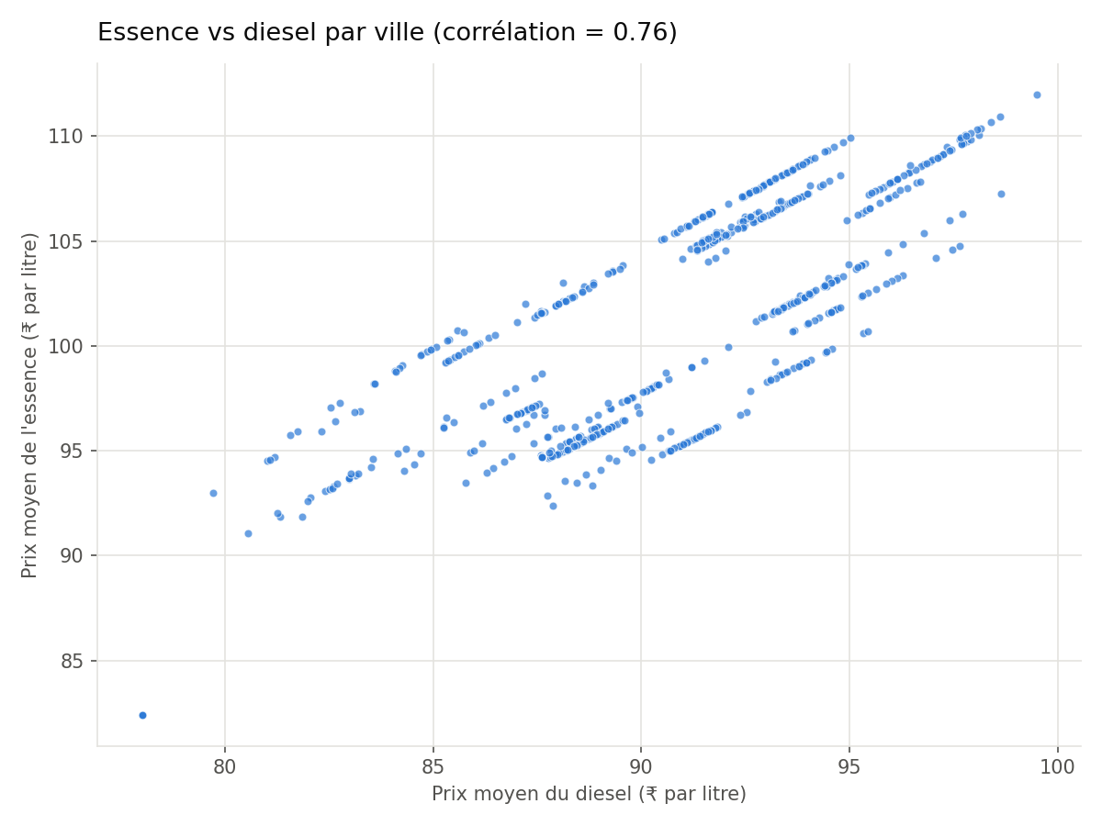
Figure 4 – Prix moyen de l'essence et du diesel par ville (un point = une ville)
Comme toutes les villes ne sont pas relevées tous les jours, une simple moyenne journalière varierait selon les villes présentes. Le graphe ci-dessous mesure donc, pour chaque relevé, l'écart au prix habituel de sa ville. On observe une légère hausse d'environ 0,25 ₹ par litre sur la période, identique pour les trois carburants.
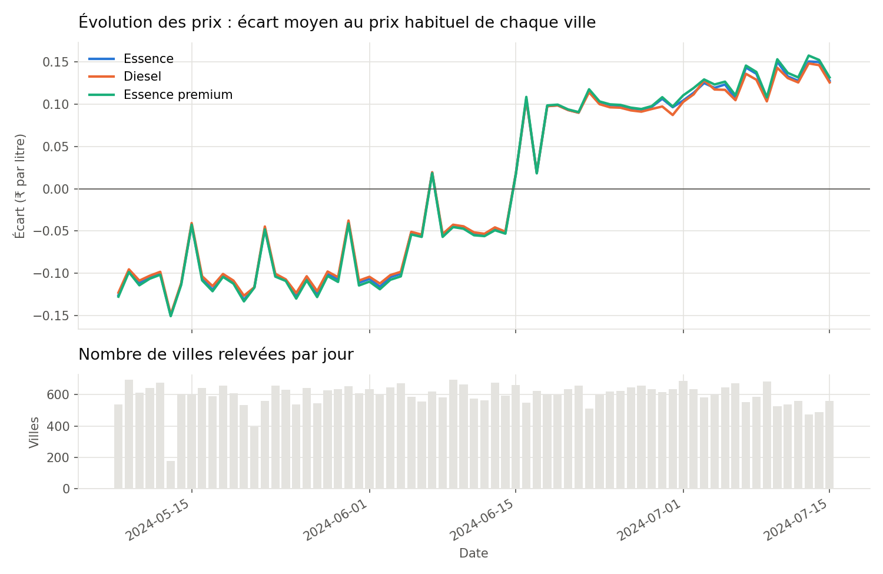
Figure 5 – Évolution des prix, corrigée de l'effet de composition, et nombre de villes relevées par jour

Modèle

Problème et protocole d'évaluation
Élément | Choix
Tâche | Régression : prédire petrol (₹ par litre)
Variables d'entrée | state_name (one-hot), diesel, jour, jour_semaine
Découpage train / test | 80 % / 20 % par ville (GroupShuffleSplit sur city_id) : 33 054 lignes (556 villes) pour l'entraînement, 8 344 lignes (139 villes) pour le test
Sélection du modèle | Validation croisée à 5 folds, elle aussi groupée par ville (GroupKFold), sur le jeu d'entraînement uniquement
Métrique principale | MAE : erreur moyenne absolue, en ₹ par litre
Métriques secondaires | RMSE (pénalise les grosses erreurs) et R² (part de variance expliquée)
Pourquoi découper par ville ? Une même ville a des prix quasi identiques d'un jour à l'autre. Avec un découpage aléatoire des lignes, le modèle verrait déjà la ville testée pendant l'entraînement, et le score serait trompeusement bon. Ici, les 139 villes du test n'ont jamais été vues par le modèle.

Modèles comparés
Modèle | MAE CV | MAE test | RMSE test | R² test
Baseline (prédit la moyenne) | 4,593 | 4,700 | 5,324 | −0,0178
Régression linéaire | 0,053 | 0,052 | 0,125 | 0,9994
Random forest | 0,181 | 0,203 | 0,699 | 0,9824
Gradient boosting | 0,194 | 0,168 | 0,319 | 0,9963

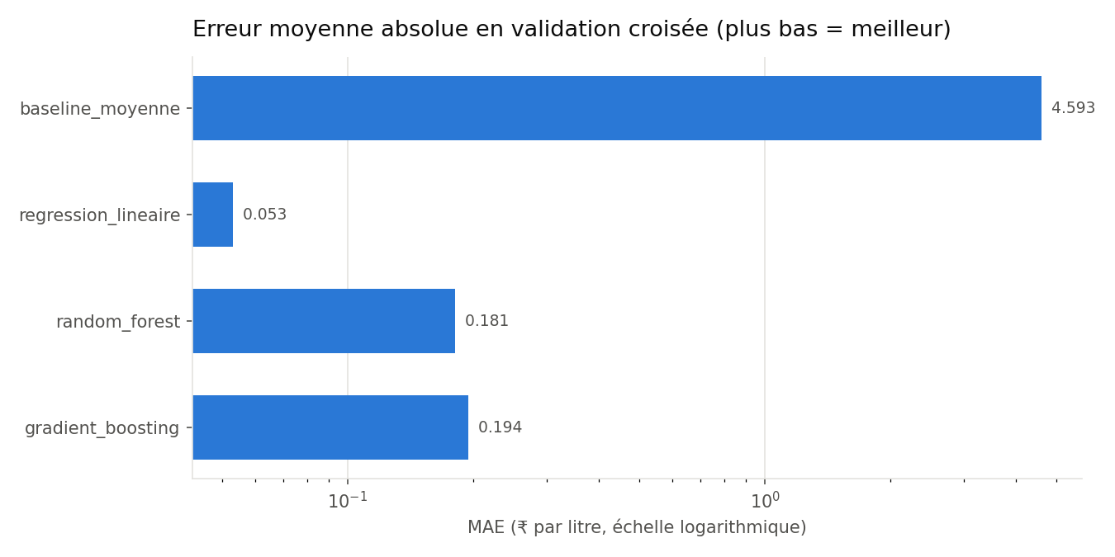
Figure 6 – MAE moyenne en validation croisée (échelle logarithmique)
Le gradient boosting a une meilleure MAE sur le test que la random forest, alors que c'est l'inverse en validation croisée. Le choix se fait uniquement sur la validation croisée : le jeu de test sert à confirmer la performance finale, pas à choisir le modèle.

Meilleur modèle : la régression linéaire
La régression linéaire est le meilleur modèle : sur des villes jamais vues, elle se trompe en moyenne de 0,05 ₹ par litre, soit environ 0,05 % du prix. Elle bat les modèles à arbres parce que la relation réelle est linéaire : à l'intérieur d'un État, le prix de l'essence vaut à peu près une constante plus 1,06 fois le prix du diesel.
Coefficient appris | Valeur | Interprétation
diesel | 1,063 | +1 ₹ de diesel donne +1,06 ₹ d'essence, à État égal
jour | −0,0001 | Négligeable : la hausse dans le temps est déjà portée par le diesel
jour_semaine | ≈ 0 | Aucun effet du jour de la semaine
state_name (32 colonnes) | une constante par État | Écart propre à chaque État (taxes, transport)

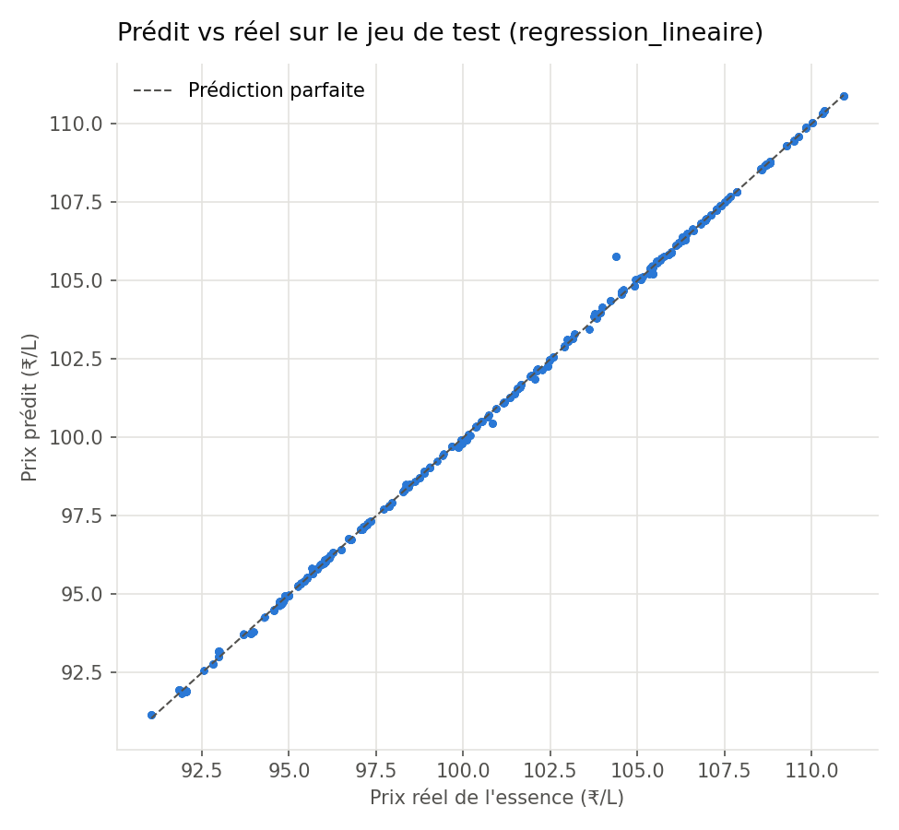
Figure 7 – Prix prédit contre prix réel sur les 139 villes du test
Les erreurs les plus fortes sur le test concernent quelques États :
État | MAE test (₹/L)
Maharashtra | 0,227
Mizoram | 0,188
Jammu and Kashmir | 0,162
Uttarakhand | 0,122
Karnataka | 0,089

Exemple d'utilisation : pour une ville de Delhi où le diesel est à 87,62 ₹, le modèle prédit 94,72 ₹ pour l'essence, ce qui correspond au prix réel.
import joblib
import pandas as pd

modele = joblib.load("models/regression_lineaire.joblib")
exemple = pd.DataFrame([{"state_name": "Delhi", "diesel": 87.62,
"jour": 30, "jour_semaine": 2}])
print(modele.predict(exemple)) # [94.72...]

Limites du modèle
- Le modèle a besoin du prix du diesel : sans lui, il ne peut rien prédire.
- Il a été entraîné sur environ 2 mois de prix stables : il ne sait pas prévoir l'avenir ni une hausse de taxes.
- Pour un État absent des données, la constante d'État est ignorée et la prédiction devient peu fiable.
- Les scores des modèles à arbres peuvent varier de quelques millièmes selon la version de scikit-learn. Ceux de la régression linéaire ne bougent pas.

Model cards
Chaque modèle a sa model card, générée automatiquement par src/04_generer_doc.py. Elle décrit l'usage prévu, les données, les performances, les hyperparamètres, les limites et un exemple d'utilisation :
- regression_lineaire.md (modèle retenu)
- gradient_boosting.md
- random_forest.md
- baseline_moyenne.md
- Synthèse : generated/rapport_resultats.md

Présentation des scripts

Vue d'ensemble
Script | Entrée | Sorties | Durée*
src/01_nettoyage.py | data/raw/fuel_price_india.arff | data/processed/fuel_price_clean.csv | < 5 s
src/02_graphes.py | CSV nettoyé | figures/01 à 04_*.png | < 5 s
src/03_entrainement.py | CSV nettoyé | models/*.joblib, models/metriques.json, figures/05 et 06 | 20 à 60 s
src/04_generer_doc.py | models/metriques.json | docs/model_cards/*.md, docs/generated/rapport_resultats.md | < 1 s
run_pipeline.py | – | Lance les 4 scripts dans l'ordre et s'arrête à la première erreur | 30 s à 1 min
Durées mesurées sur la machine de développement ; elles peuvent être plus longues sur un ordinateur portable.

config.py : la configuration partagée
Ce fichier ne fait aucun traitement : il définit les constantes utilisées par tous les scripts. Pour changer un chemin, la variable cible, la taille du jeu de test ou la graine aléatoire, on modifie uniquement ce fichier. Il fournit aussi creer_dossiers(), qui crée les dossiers de sortie s'ils n'existent pas.

01_nettoyage.py : nettoyage des données
Ce script lit le fichier ARFF avec un petit lecteur maison : les noms de colonnes sont lus dans les lignes @ATTRIBUTE, et les données dans la section @DATA. Il applique ensuite les 9 étapes décrites en partie 3. À chaque étape, il affiche un rapport chiffré, ce qui permet de vérifier son travail.

02_graphes.py : graphes d'analyse
Ce script produit 4 graphes PNG avec un style commun (fonction style_axes) et une palette lisible par les personnes daltoniennes, définie dans config.py. Chaque graphe correspond à une fonction : graphe_distribution, graphe_par_etat, graphe_essence_diesel et graphe_evolution. Pour ajouter un graphe, il suffit d'écrire une nouvelle fonction et de l'appeler dans main().

03_entrainement.py : entraînement et export des modèles
- preparer_variables() ajoute les variables jour et jour_semaine.
- GroupShuffleSplit sépare les villes du train et celles du test.
- creer_modeles() définit les 4 modèles. Chacun est un Pipeline scikit-learn : encodage one-hot de l'État, puis régresseur. Le prétraitement est donc sauvegardé avec le modèle.
- Pour chaque modèle : validation croisée GroupKFold à 5 folds, réentraînement sur tout le train, évaluation sur le test, sauvegarde en .joblib.
- Choix du meilleur modèle (plus petite MAE en validation croisée), puis création des figures 05 et 06.
- Écriture de models/metriques.json : scores, hyperparamètres, découpage, versions des bibliothèques et erreur par État.
Pour ajouter un modèle, il suffit d'ajouter une entrée au dictionnaire renvoyé par creer_modeles(). Il sera évalué, sauvegardé et documenté automatiquement.

04_generer_doc.py : génération de la documentation
Ce script lit metriques.json et écrit une model card Markdown par modèle, ainsi qu'un rapport de synthèse avec le tableau comparatif et les figures. Les textes descriptifs de chaque modèle sont dans le dictionnaire DESCRIPTIONS. S'il manque metriques.json, le script s'arrête avec un message qui indique de lancer d'abord l'entraînement.

run_pipeline.py : tout lancer d'un coup
Ce script exécute les 4 étapes avec le même interpréteur Python (sys.executable), donc avec l'environnement virtuel actif. Il s'arrête dès qu'une étape échoue.
python run_pipeline.py

Annexes

Glossaire
Terme | Définition
ARFF | Format de fichier texte de l'outil Weka : un en-tête qui décrit les colonnes, puis les données en CSV
Datacard | Fiche d'identité d'un dataset : contenu, origine, qualité, limites, usages
Model card | Fiche d'identité d'un modèle : usage prévu, données, performances, limites
MAE | Mean Absolute Error : moyenne des écarts absolus entre prédiction et réalité
RMSE | Root Mean Squared Error : racine de la moyenne des écarts au carré (pénalise les grosses erreurs)
R² | Part de la variance de la cible expliquée par le modèle (1 = parfait, 0 = pas mieux que la moyenne)
Validation croisée | Découpage du train en k parties : on entraîne sur k−1 parties et on évalue sur la dernière, k fois
One-hot | Encodage d'une variable catégorielle en une colonne binaire par catégorie
Baseline | Modèle de référence très simple, que tout vrai modèle doit battre

Versions utilisées
Pipeline testé avec Python 3.11, pandas 3.0, scikit-learn 1.8 et 1.9, matplotlib 3.10 et 3.11. Versions minimales requises : voir requirements.txt.

